Здоровье - это ценность и
богатство.
Здоровьем надо с детства
дорожить.
Ведь каждой девушке приятно

Иметь всегда цветущий вид!

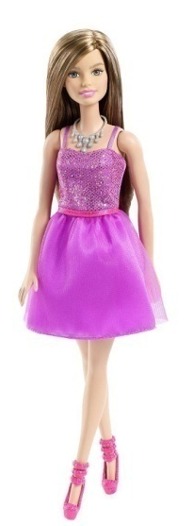

Авторы: Кравцова Тамара,
Толстова Александра,
Буркова Снежана.

Руководитель: Антуфьева О.В.

Для здоровья, красоты
День начни с зарядки ты.
Спорт скорее полюби
И на секции ходи.
На прогулке не зевай -
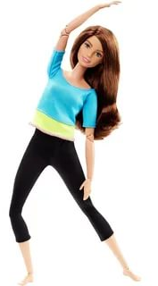
Больше бегай и играй.

Хочешь стройной быть -
двигайся!

МБОУ "Патракеевская ОШ"

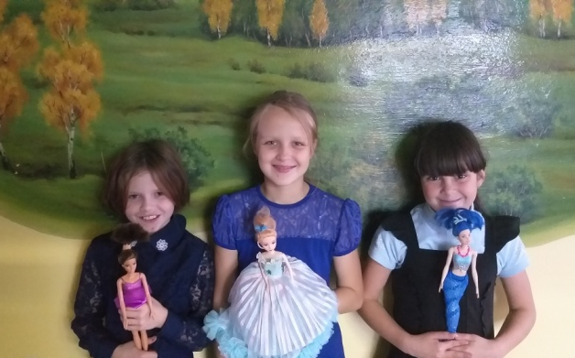

«СТИЛЬ ЖИЗНИ – ЗДОРОВЬЕ!»

Ешь побольше спелых
фруктов,
Ягод, свежих овощей,
Рыбу, мясо, рис и крупы
И забудешь про врачей!
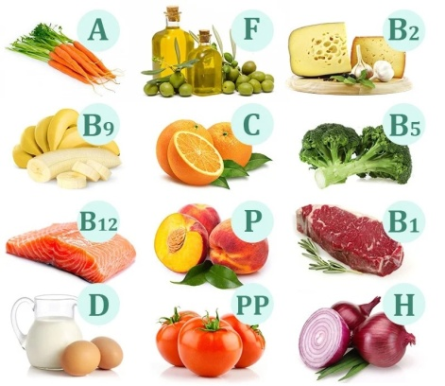



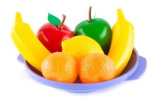

Меньше пышек, шоколада,
чтоб талия была как надо!

Я купаюсь, обливаюсь:
Ясно всем, что закаляюсь.
Умываюсь, мою руки,
В чистоте держу себя,
Чтоб микробы никогда
Не проникнули в меня.
прибираю квартиру
принимаю душ

чищу зубы
мою руки
личная гигиена

мою посуду
умываюсь

подстригаю ногти
стираю одежду

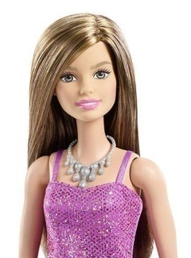
мою голову

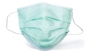

В период эпидемии не забывай носить маску!

